附件2：
超星学习通客户端考试程序安装说明

一、安装前注意事项
1.安装考试客户端最好不要把文件放到C盘。建议放到其它盘。C盘有还原精灵，用户电脑出现故障（比如电脑突然关机），里面的数据不会保存。
2.考试客户端附件是压缩包格式，请注意选中后点击右键-解压到当前文件夹，不能直接将压缩包放在桌面上，不要使用快捷方式，必须在文件夹中打开，快捷方式打开不会生成日志记录可能导致其他问题。
3.安装包打开后直接双击下图中的图标打开使用，不要修改文件夹中的文件。
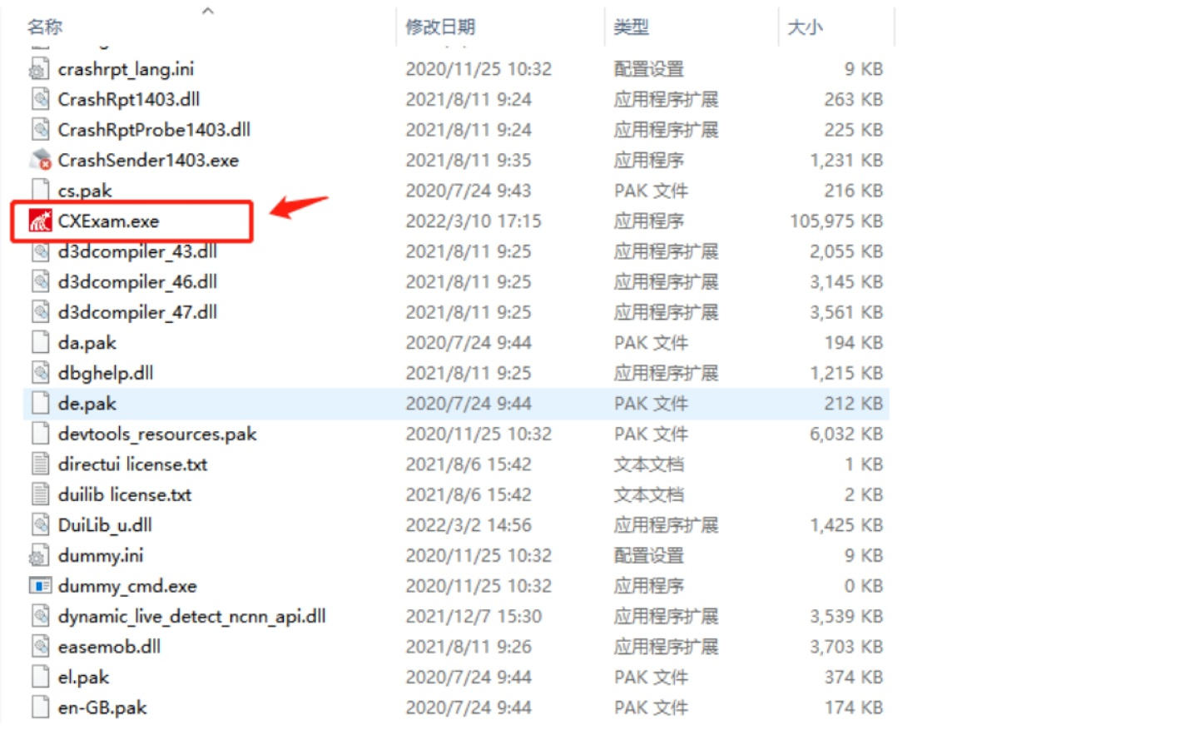
4.请注意！！！该版本目前仅支持微软拼音和搜狗拼音输入法，如输入法检测未通过，请考生务必开考前按照右下角“常见问题”提示予以设置，否则主观题无法作答！！！

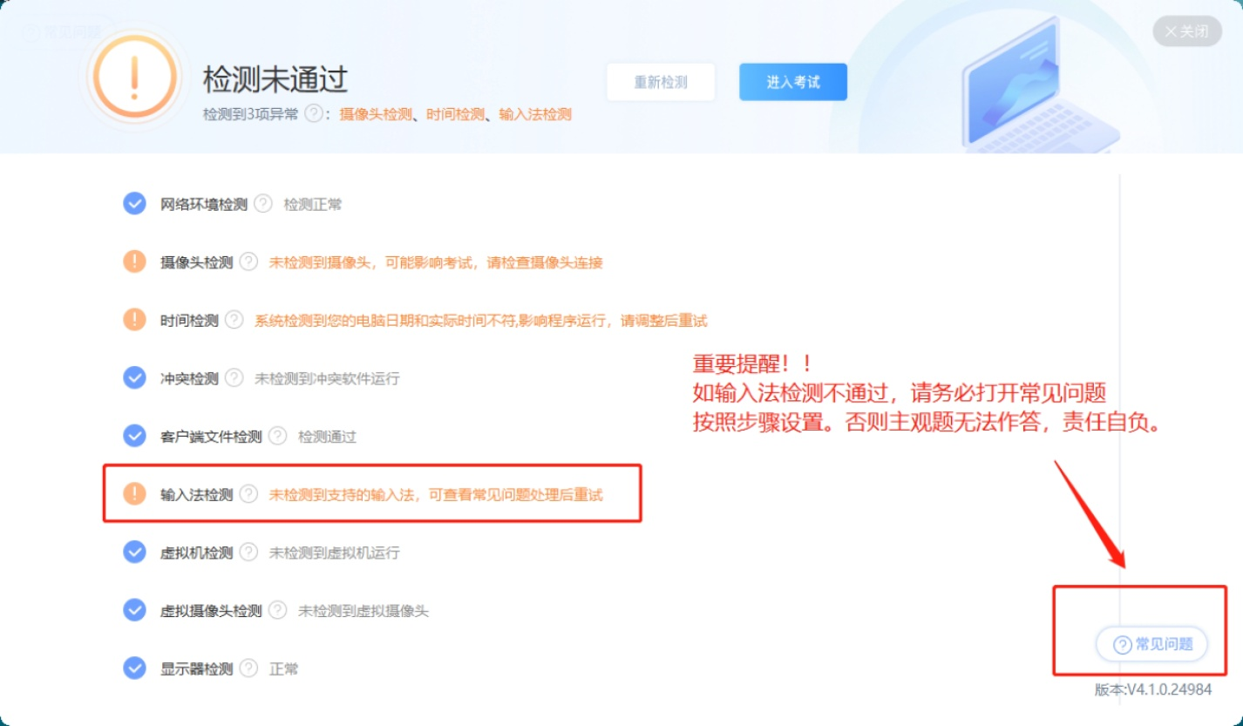
点击常见问题中下载输入法安装包，按照处理步骤完成设置：
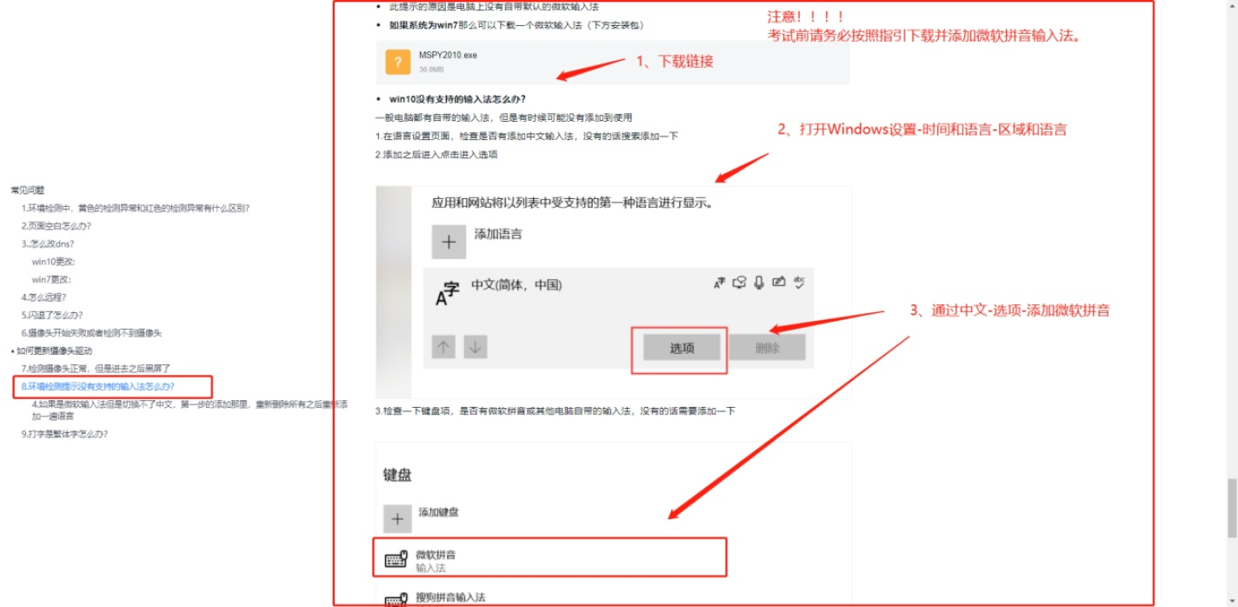
注：以WIN10系统为例，左下角可打开windows设置图标，选择时间和语言-区域和语言添加输入法：
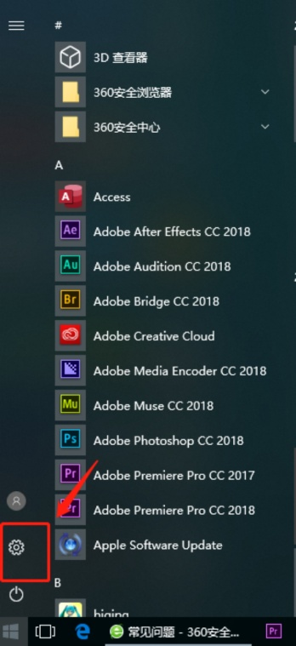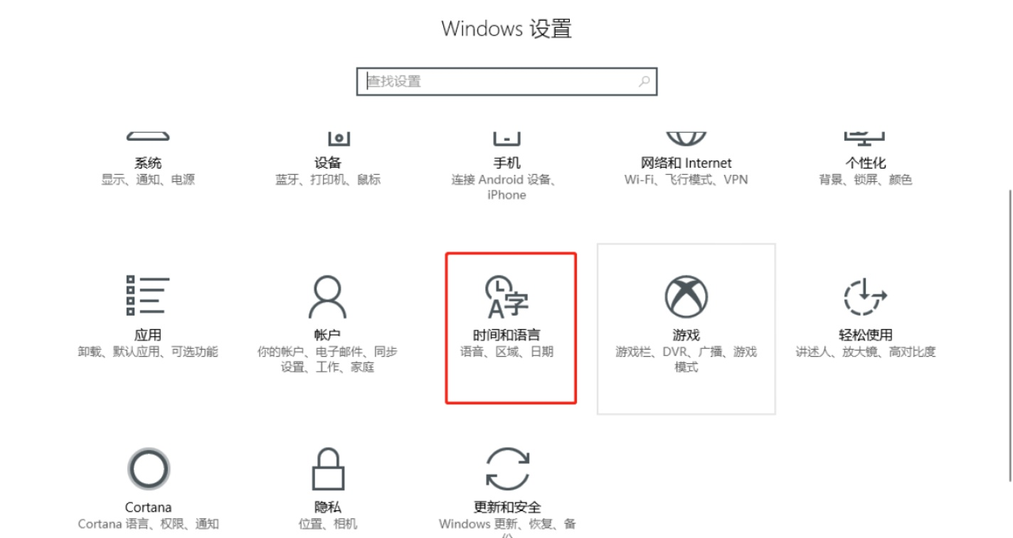
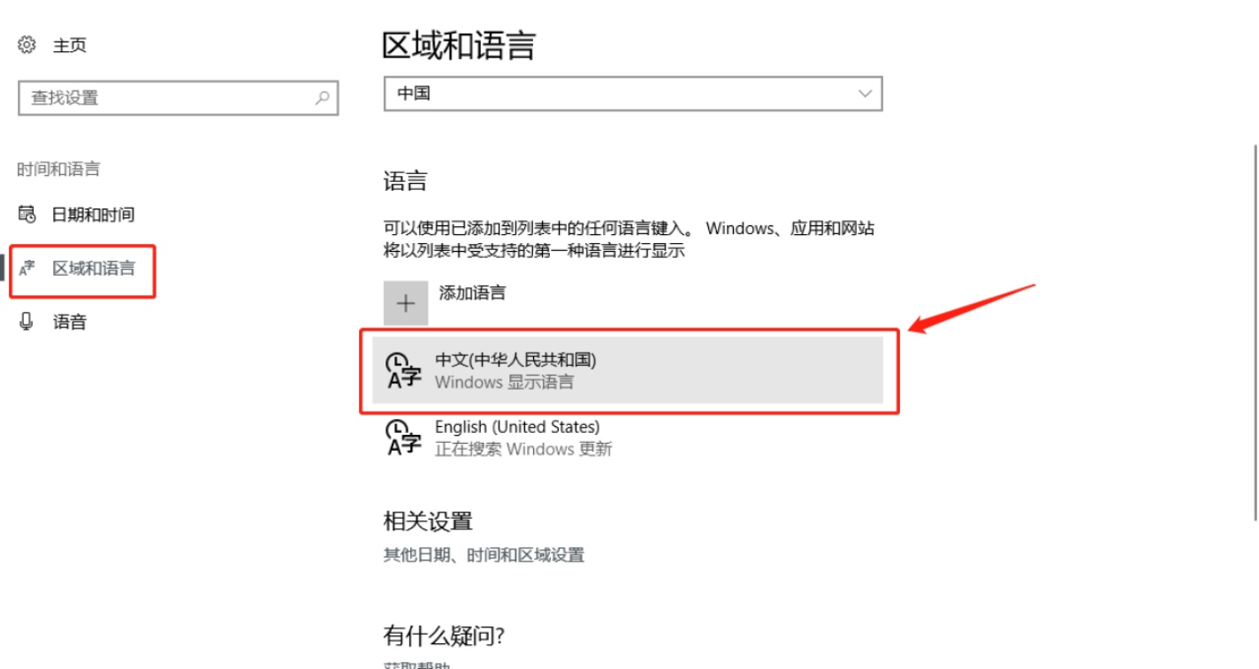

5.在安装客户端前，请先关闭杀毒软件，再运行客户端。
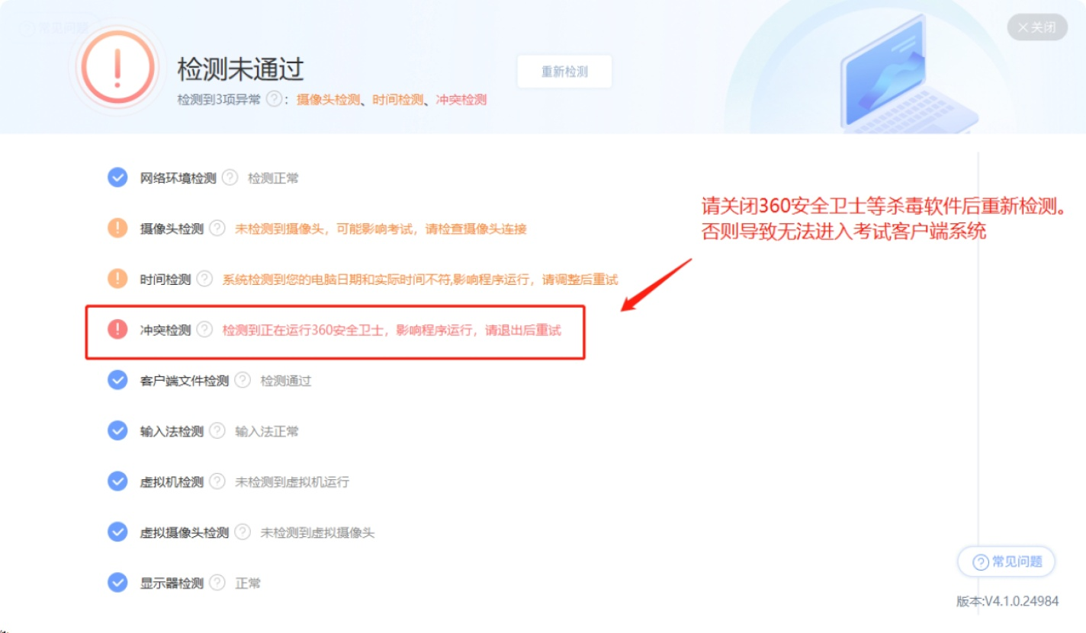

6.目前客户端版本最低分辨率要求是1200*768，宽和高都不能最低值。
7.使用考试客户端之前，请确认电脑本地系统时间是否正确，如果不正确，需要调整本地时间，时间相差过大会触发安全机制可能会影响考试。
二、客户端操作指引

2.1登录
1.打开电脑桌面上的客户端考试文件夹，双击文件夹中的：CXExam.exe文件：
2.程序打开后自动进行2-3分钟左右的环境检测，该功能可提前核对检测输入法等设置，遇到问题可点右下角“常见问题”予以处理，也可点“确定”直接登录：
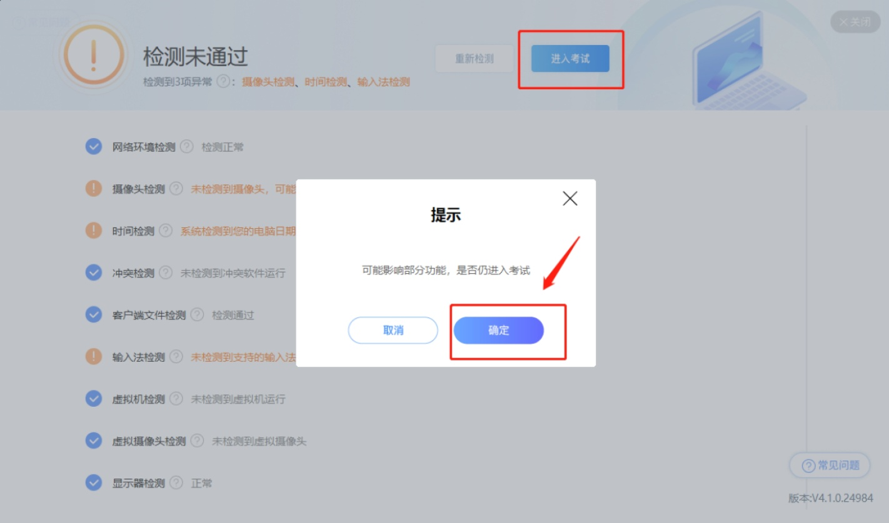 3.进入登录界面，注意选择机构账号登录，账号：考生号；初始密码：LS+123456。

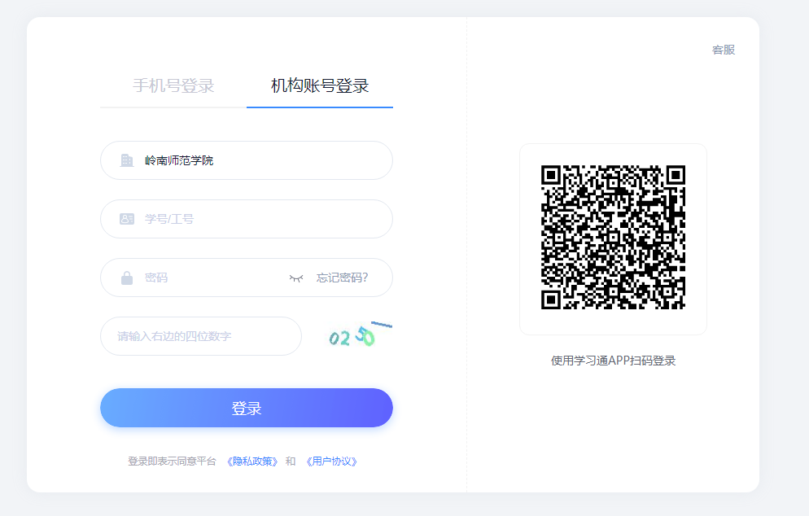

2.2进入考试
1.登录成功后，请按照系统要求进行人脸检测，请考生务必提前模拟检测，如正式考试中确因设备老旧或其他原因无法检测，经考官同意，考生点击“跳过”，进入考试。
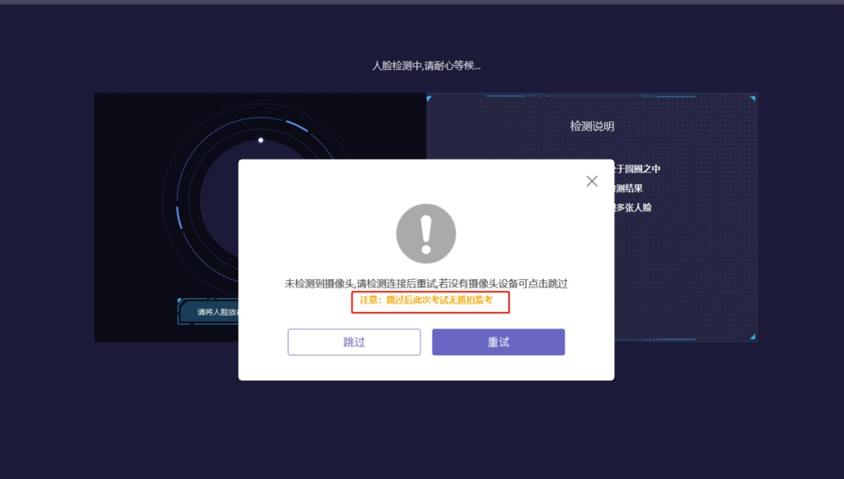
2.进入考试列表，考生按照考试名称中提供的腾讯会议号，及时加入腾讯会议核验身份。进入会议时，名称必须用考生号+真实姓名。开启麦克风、扬声器、摄像头并保持至考试结束。
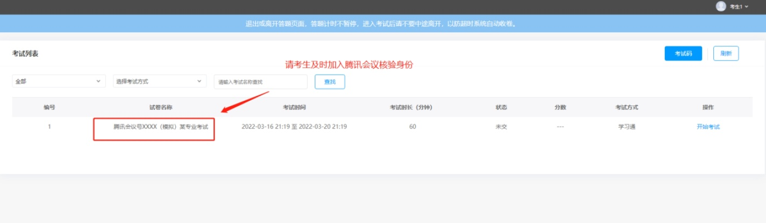

3.监考老师确认考生身份后，考生根据指引按时开考：
如遇到问题，考生可以查看左下角常见问题指南：
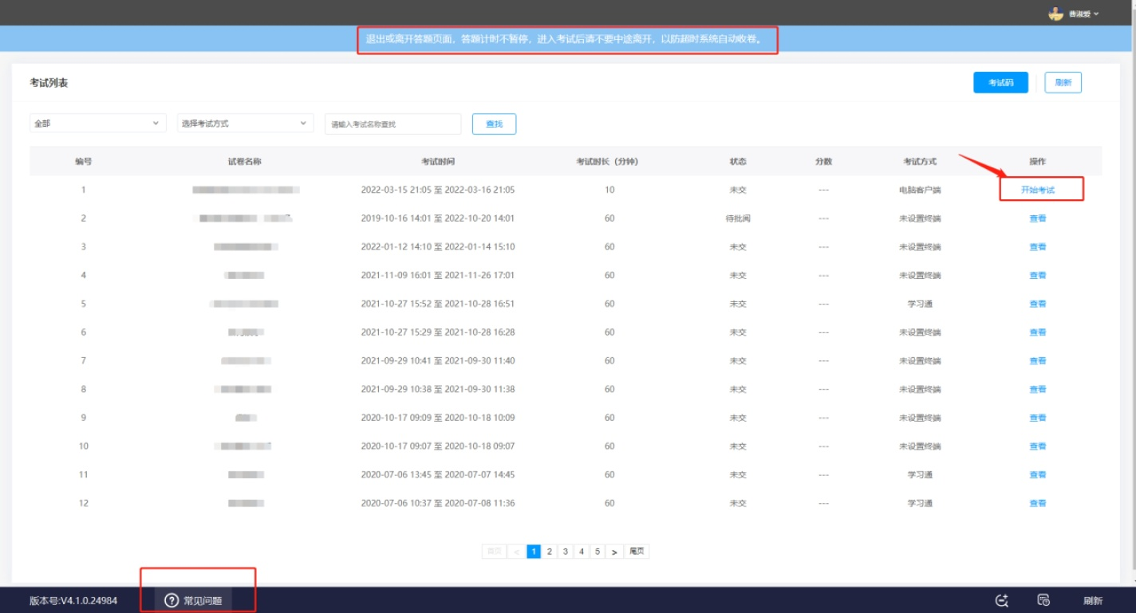
如下图，左上角可切换常见问题解答与考试列表界面：
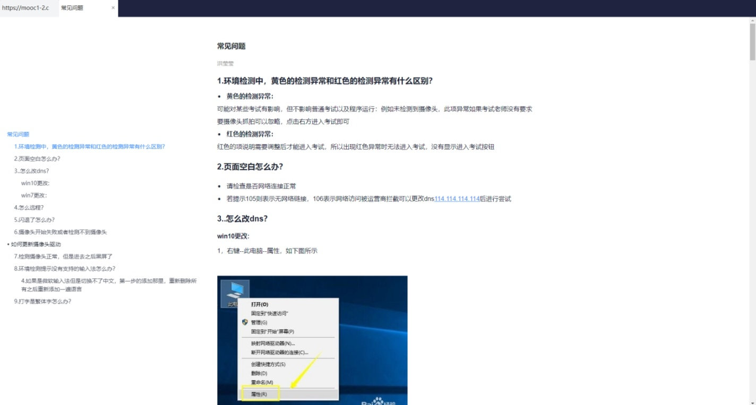 4.选择考试后，学生勾选我已阅读并同意考试，点击开始考试按钮即可答题。
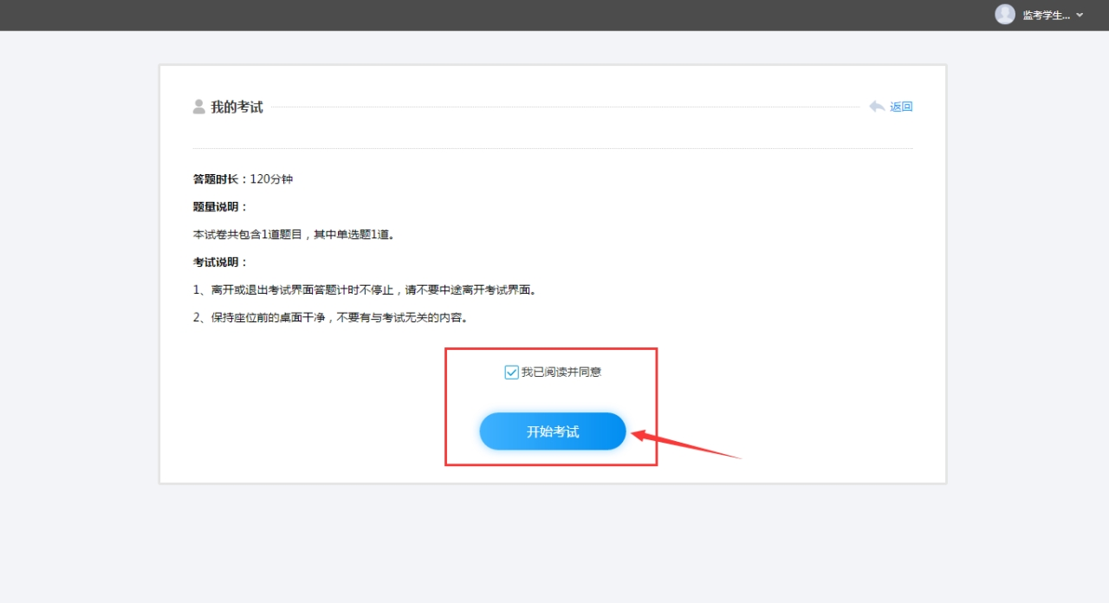
5.进入作答界面，右上方显示考试限时及倒计时，请在限时之内完成并提交，否则系统将自动提交答卷。
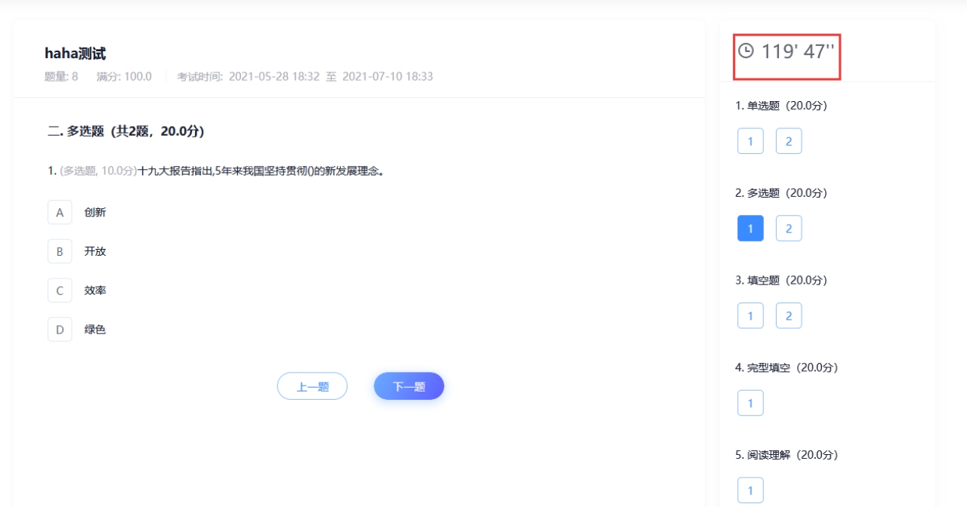
6.右下角可以查看输入法切换说明，因系统自动屏蔽部分输入法，请考生务必开考前提前检测！！！，根据指引添加。
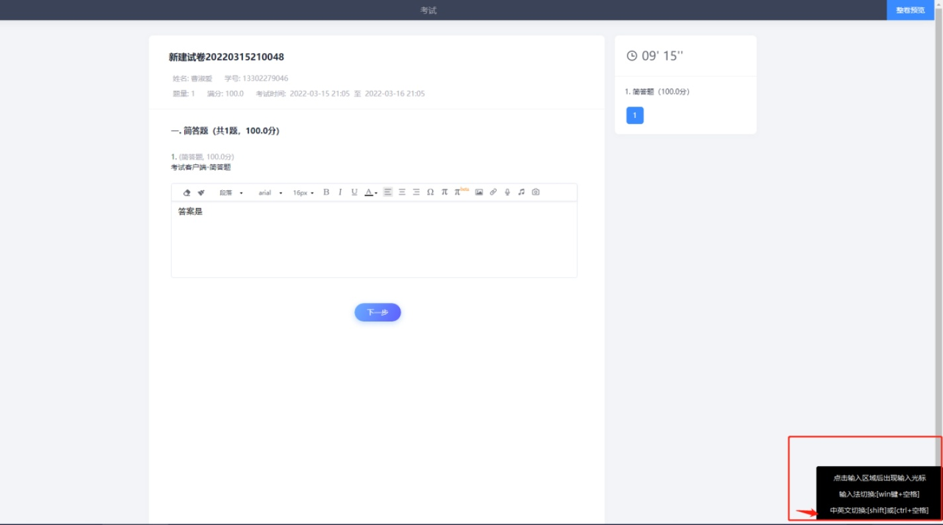
7.点击答题详情或交卷按钮，右方会显示答题卡。蓝色按钮表示目前正在作答的题目：
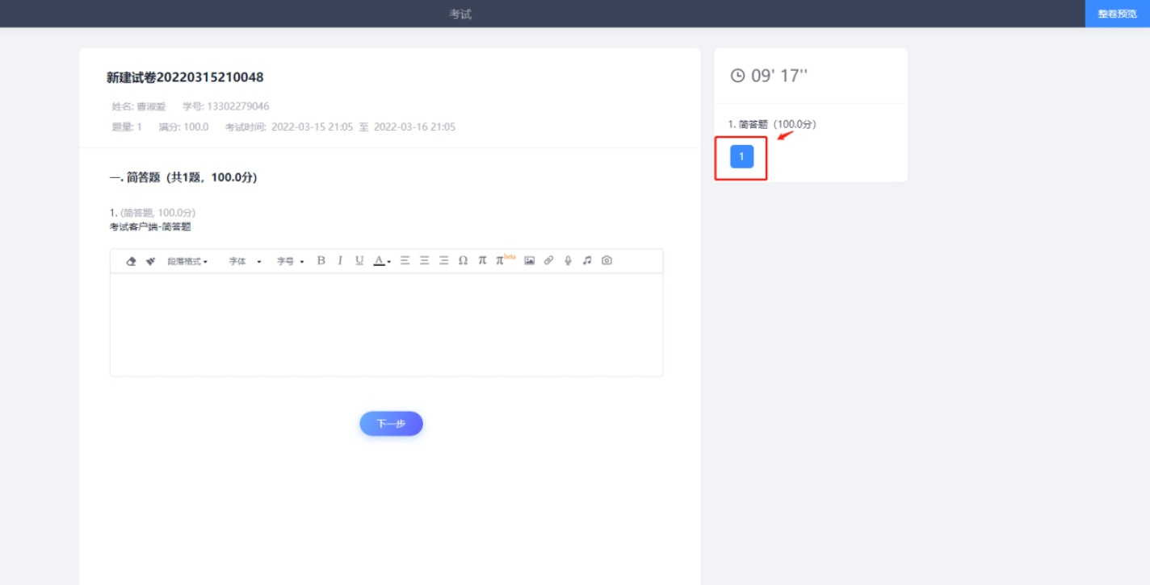
2.3提交试卷
1.考生作答完毕，点击右上角“整卷预览”：
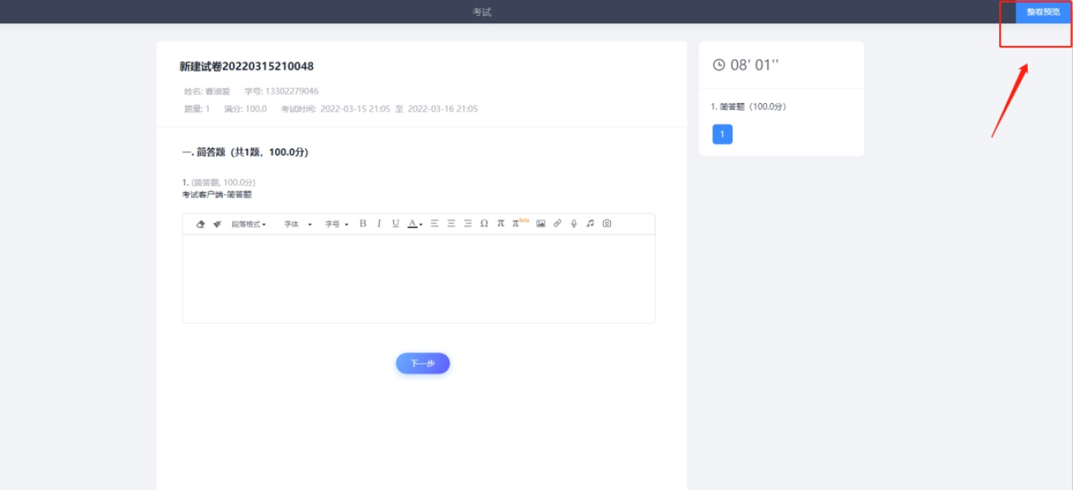
整卷浏览时右方以颜色显示题目状态：
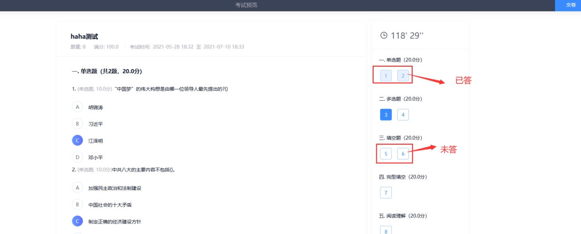

2.核对后点击右上角【交卷】：
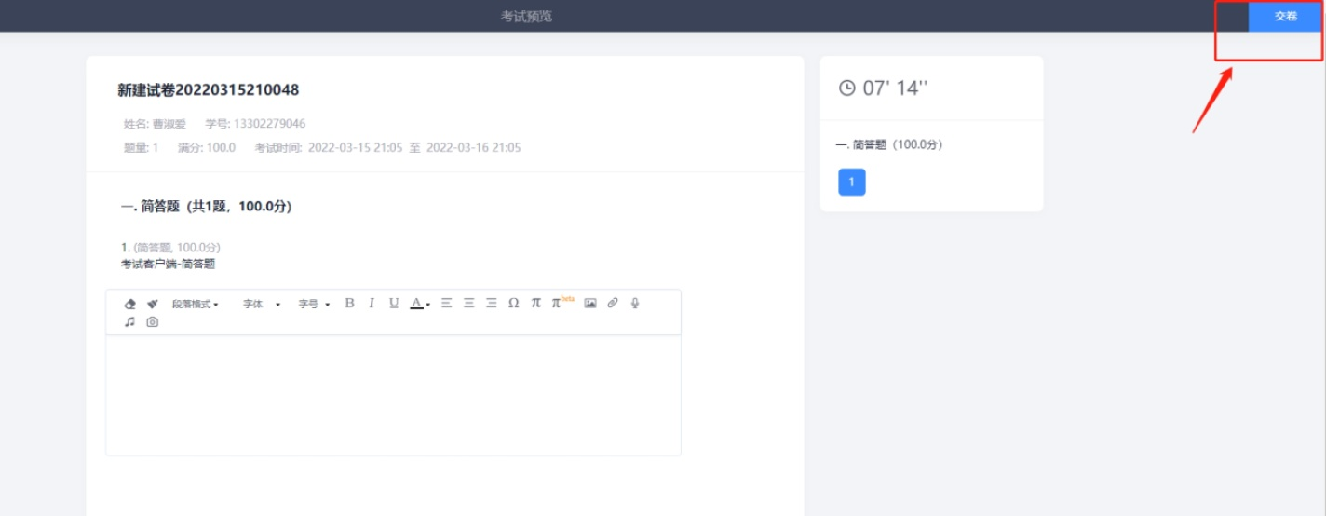
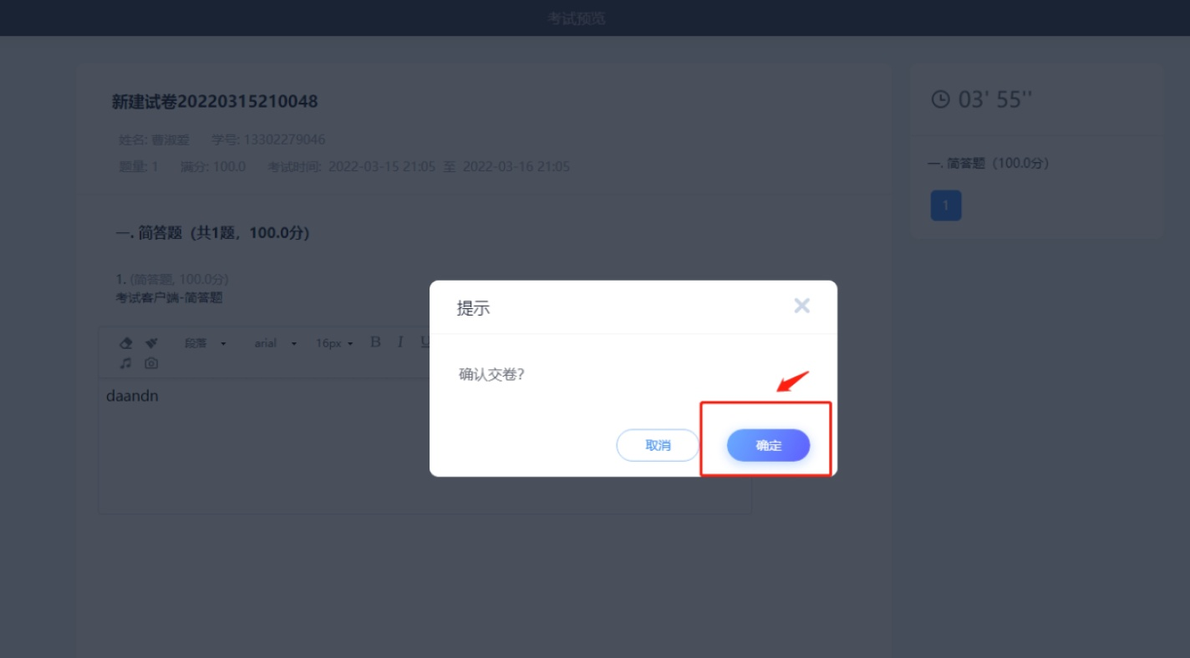

3.交卷完毕返回考试列表界面，考生点右上角退出登录：
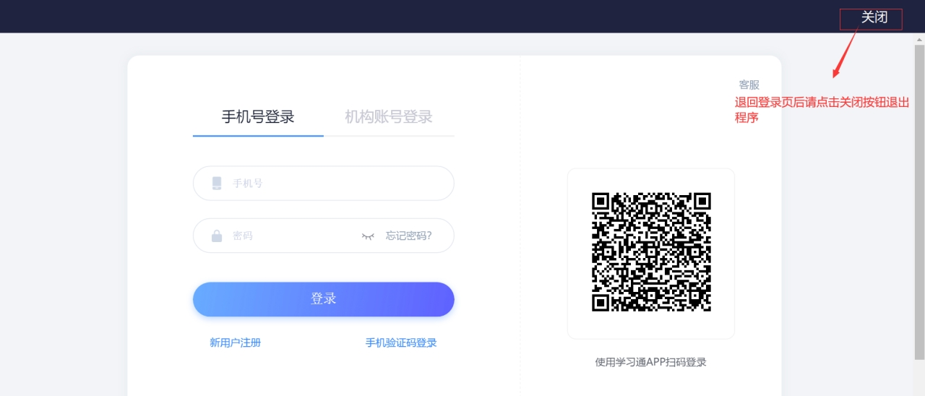
4.考生退出登录后，最后点击右上角关闭退出程序：
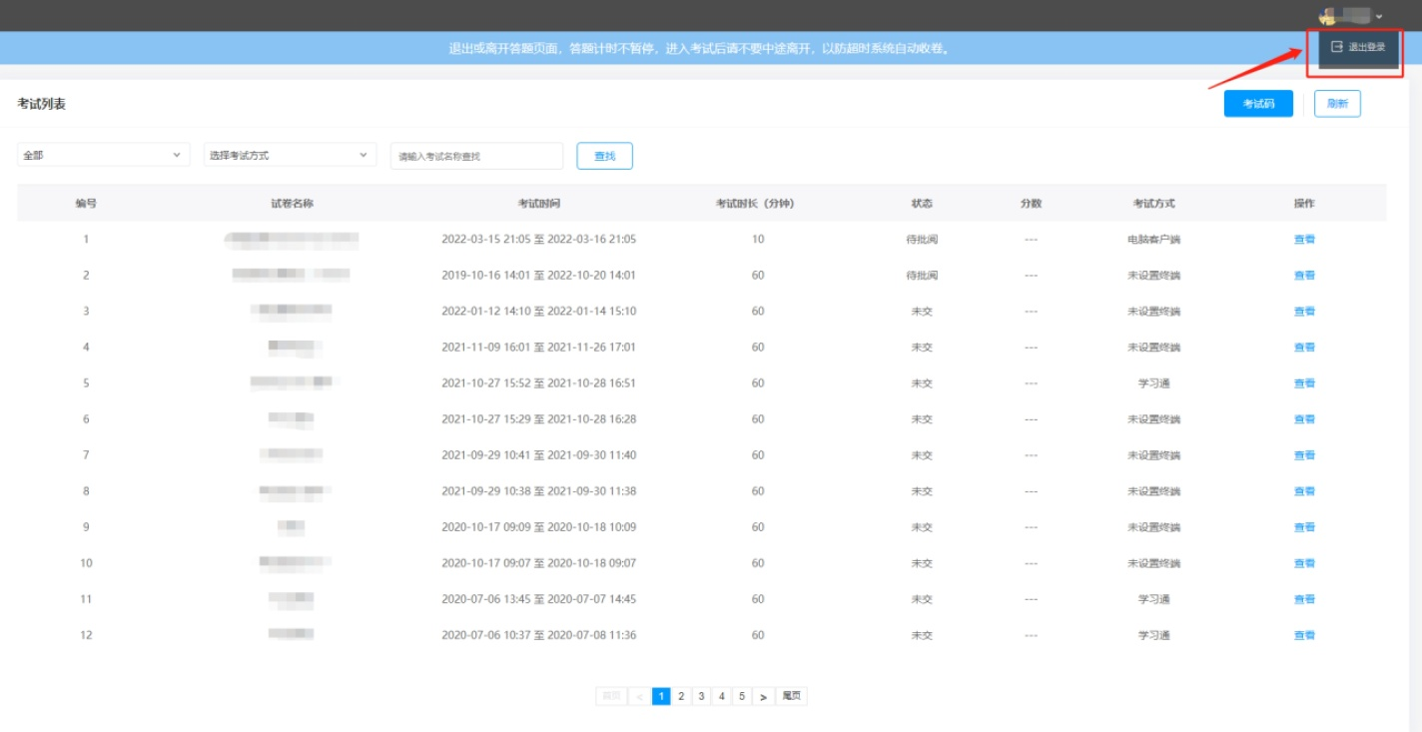
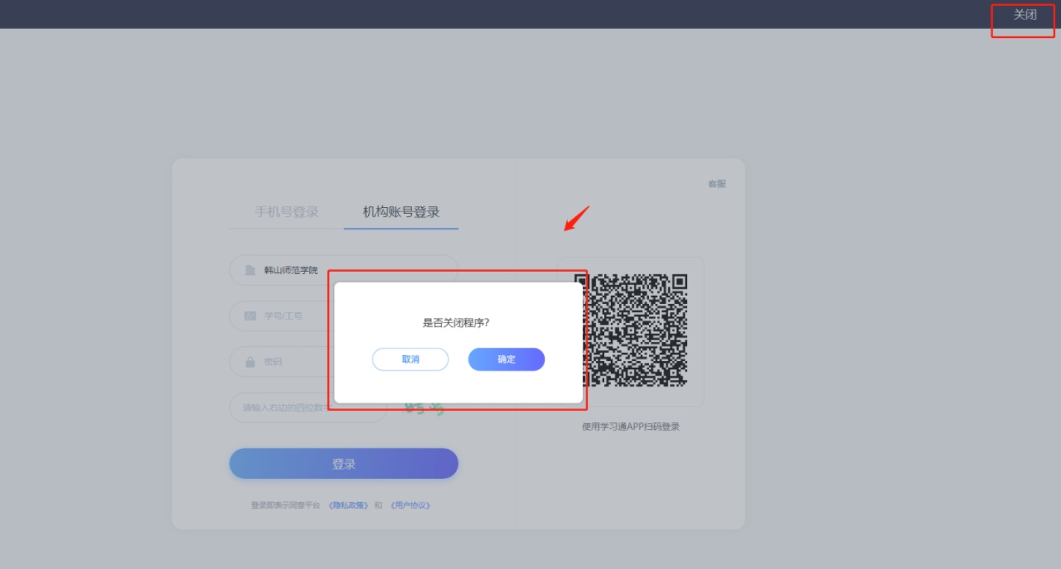
说明：断网状态下或者机器再答题过程中出现问题，试卷不会提交但后台会继续计时，答题记录会保留服务器上，如登录原账号进行答题，会保留答题记录，接着上次的未答完的继续答题。

三、配置需求：

1.硬件环境
电脑系统内存至少4G，最好在4G以上
2.系统环境
支持32位和64位系统
支持win7以及以上最新windows系统，不支持xp系统上运行。

